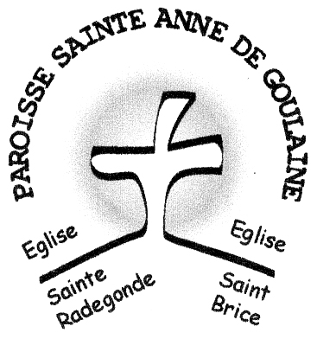
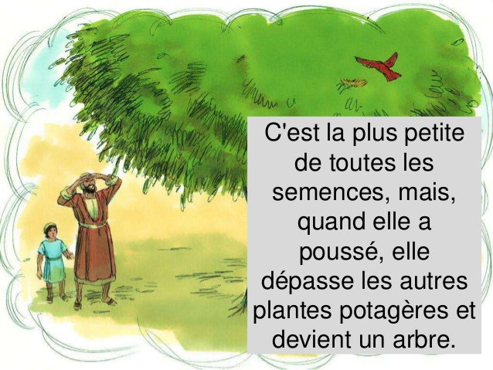
MESSE DES FAMILLES
16-17 juin 2018

Temps de l’accueil
- Chant d’accueil : En famille, en peuple, en Eglise
Refrain
En famille, en peuple, en église
Seigneur, nous arrivons de tous les horizons
En famille, en peuple, en église,
Seigneur, nous arrivons pour célébrer ton nom

1 2
Tu nous accueilles différents… Nous avons quitté nos maisons…
C’est toi qui nous rassembles. C’est toi qui nous rassembles.
Chacun de nous est ton enfant… C’est notre vie que nous t’offrons…
Car tu es l’amour ! Car tu es l’amour !

- Prière Pénitentielle

Kyrie, Eleison (bis) (Seigneur prend pitié)
Chacun prend le temps dans son for intérieur de repenser à sa semaine
et fait une prière personnelle de pardon
Kyrie, Eleison (bis)

Pardonne moi Seigneur, j'ai renié ton nom,  Pardonne moi Seigneur, j'ai quitté ta maison  J'ai voulu posséder sans attendre le don,  Pardonne moi et purifie mon cœur  Christe, Eleison (bis) (Christ prends pitié) | Pardonne moi Seigneur, je n'ai pas su aimer,  Pardonne moi Seigneur je me suis dérobé  Je ne suis pas resté le gardien de mon frère,  Pardonne moi et purifie mon cœur  Kyrie, Eleison (bis)
- Gloire à Dieu Gloire à Dieu au plus haut des cieux
Paix sur la terre aux hommes qu'il aime !
Gloire à Dieu au plus haut des cieux.
Paix sur la terre, Joie de l'Univers

Pour tes merveilles Seigneur Dieu,  ton peuple te rend grâce !  Ami des hommes sois béni pour ton règne qui vient !  A toi les chants de fête  par ton Fils bien aimé dans l'Esprit | Sauveur du monde Jésus-Christ, écoute nos prières !  Agneau de Dieu, vainqueur du mal,  sauve-nous du péché !  Dieu Saint Splendeur du Père,  Dieu vivant le Très Haut, le Seigneur
Temps de la Parole
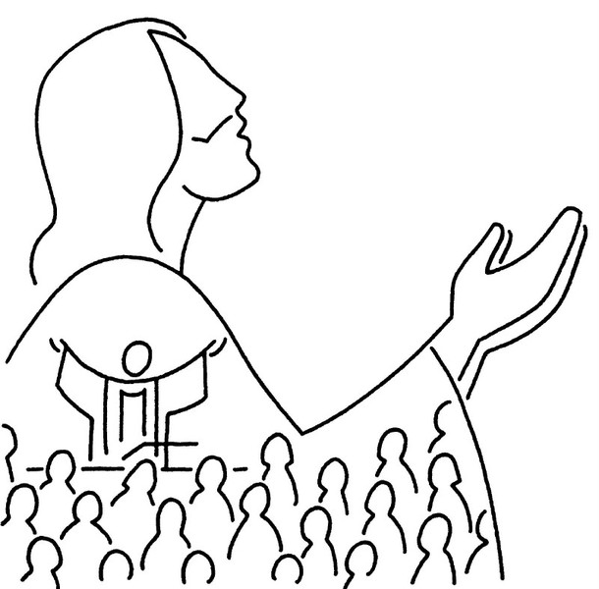
- Lecture du livre du prophète Ézékiel
Ainsi parle le Seigneur Dieu : « À la cime du grand cèdre, je prendrai une tige ; au sommet de sa ramure, j’en cueillerai une toute jeune, et je la planterai moi-même sur une montagne très élevée. Sur la haute montagne d’Israël je la planterai. Elle portera des rameaux, et produira du fruit, elle deviendra un cèdre magnifique. En dessous d’elle habiteront tous les passereaux et toutes sortes d’oiseaux, à l’ombre de ses branches ils habiteront. Alors tous les arbres des champs sauront que Je suis le Seigneur : je renverse l’arbre élevé et relève l’arbre renversé, je fais sécher l’arbre vert et reverdir l’arbre sec. Je suis le Seigneur, j’ai parlé, et je le ferai. »
Parole du Seigneur. Nous rendons grâce à Dieu.
- Psaume
R/ Il est bon, Seigneur, de te rendre grâce ! (cf. 91, 2a) (le refrain pris en sourdine pendant que l’animateur et l’assemblée disent les psaumes)
Qu’il est bon de rendre grâce au Seigneur,  de chanter pour ton nom, Dieu Très-Haut,  d’annoncer dès le matin ton amour,  ta fidélité, au long des nuits. | Le juste grandira comme un palmier,  il poussera comme un cèdre du Liban ;  planté dans les parvis du Seigneur,  il grandira dans la maison de notre Dieu.  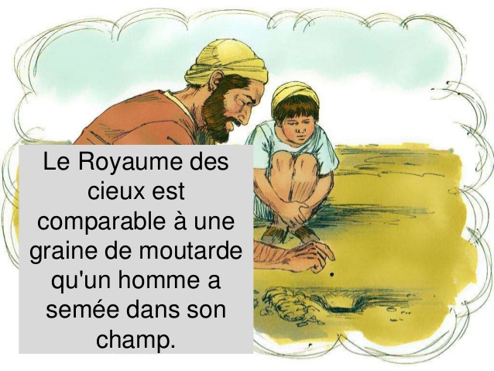
Vieillissant, il fructifie encore,
il garde sa sève et sa verdeur
pour annoncer : « Le Seigneur est droit !
Pas de ruse en Dieu, mon rocher ! »
- Lecture de la deuxième lettre de saint Paul apôtre aux Corinthiens
Frères,
nous gardons toujours confiance, tout en sachant que nous demeurons loin du Seigneur, tant que nous demeurons dans ce corps ; en effet, nous cheminons dans la foi, non dans la claire vision. Oui, nous avons confiance, et nous voudrions plutôt quitter la demeure de ce corps pour demeurer près du Seigneur. Mais de toute manière, que nous demeurions dans ce corps ou en dehors, notre ambition, c’est de plaire au Seigneur. Car il nous faudra tous apparaître à découvert devant le tribunal du Christ, pour que chacun soit rétribué selon ce qu’il a fait, soit en bien soit en mal, pendant qu’il était dans son corps. Parole du Seigneur. Nous rendons grâce à Dieu.
- Alléluia! Alléluia! Alléluia! Alléluia (bis)
Nous écoutons ta Parole que tu sèmes en nos vies
Pour goûter ta Sagesse, donne-nous ton Esprit
Évangile de Jésus Christ selon saint Marc
En ce temps-là, parlant à la foule, Jésus disait : « Il en est du règne de Dieu comme d’un homme qui jette en terre la semence : nuit et jour, qu’il dorme ou qu’il se lève, la semence germe et grandit, il ne sait comment. D’elle-même, la terre produit d’abord l’herbe, puis l’épi, enfin du blé plein l’épi. Et dès que le blé est mûr, il y met la faucille, puisque le temps de la moisson est arrivé. »
Il disait encore : « À quoi allons-nous comparer le règne de Dieu ? Par quelle parabole pouvons-nous le représenter ? Il est comme une graine de moutarde : quand on la sème en terre, elle est la plus petite de toutes les semences. Mais quand on l’a semée, elle grandit et dépasse toutes les plantes potagères ; et elle étend de longues branches, si bien que les oiseaux du ciel peuvent faire leur nid à son ombre. » Par de nombreuses paraboles semblables, Jésus leur annonçait la Parole, dans la mesure où ils étaient capables de l’entendre. Il ne leur disait rien sans parabole, mais il expliquait tout à ses disciples en particulier.
– Acclamons la Parole de Dieu. Louange à toi, Seigneur Jésus.
1er temps personnel : « Evangile » veut dire Bonne nouvelle. Quelle est la bonne nouvelle dans cette Parole?
2ème temps : Homélie
- Credo
Je crois en Dieu, le Père tout puissant, créateur du ciel et de la terre ;
Et en Jésus-Christ son fils unique, notre Seigneur, qui a été conçu du Saint Esprit
Est né de la Vierge Marie, a souffert sous Ponce Pilate, a été crucifié,
Est mort et a été enseveli, est descendu aux enfers
Le troisième jour, est ressuscité des morts, est monté aux cieux,
Est assis à la droite de Dieu le Père tout puissant, d'où il viendra juger les vivants et les morts
Je crois en l'Esprit Saint, à la Sainte Eglise catholique, à la communion des Saints
A la rémission des péchés, à la résurrection de la chair, à la vie éternelle.
Amen.

- Prière Universelle
Jésus, Toi qui a promis, d'envoyer l'Esprit à ceux qui te prient
O Dieu ! Pour porter au monde ton feu, voici l'offrande de nos vies

1ère prière :.Prions pour les disciples qui forment l’Eglise partout dans le monde. Que Dieu renforce leur courage d’annoncer l’évangile.
2ème prière : Prions pour le pape, les évêques, les prêtres, les diacres et religieux qui nous accompagnent dans notre chemin spirituel. Que Dieu soutienne leur désir d’être justes.

refrain

3ème prière : Prions pour les plus faibles d’entre nous, qu’ils trouvent dans notre générosité des signes de notre royaume

4ème prière: Prions pour notre communauté, soucieuse de plaire au Seigneur ; que Celui-ci lui rappelle toujours sa vocation d’annoncer le royaume à venir

refrain

5ème prière : prière personnelle

- Procession des offrandes
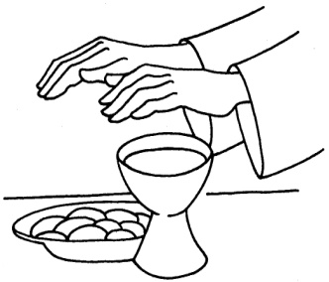

Temps de l’Eucharistie

Sanctus

Sanctus (8 fois)  Saint est le Seigneur,  Saint est le Seigneur,  Dieu de l'Univers,  Dieu de l'Univers (x2)  Le ciel et la terre sont remplis de ta gloire, Hosanna, Hosanna  au plus haut des cieux  Bénis soit celui qui vient au nom du Seigneur, Hosanna, Hosanna au plus haut des cieux  Saint est le Seigneur, Saint est le Seigneur, Dieu de l'Univers, Dieu de l'Univers (x2)  Sanctus (8 fois) | Anamnèse  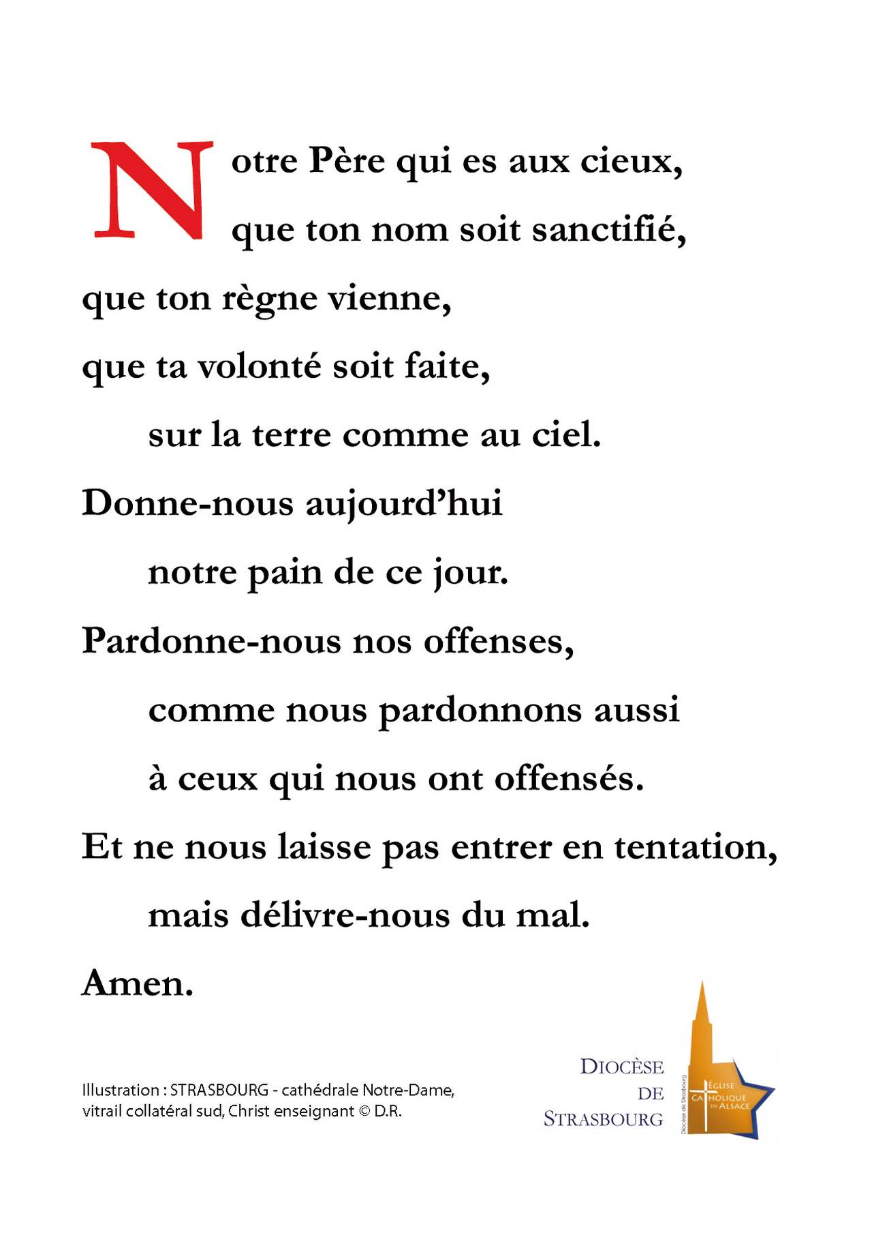  Il est grand le mystère de la foi :  Gloire à Toi qui étais mort,  Gloire à Toi qui est Vivant  Notre Sauveur et notre Dieu, Viens Seigneur Jésus (x2)  Amen, Amen, Amen | Notre père : Glorious

Agneau de Dieu

Agneau de Dieu, prends pitié de nous, prends pitié de nous
Agneau de Dieu, prends pitié de nous, prends pitié de nous

Toi l'Agneau de Dieu qui enlèves le péché du monde, prends pitié de nous, prends pitié de nous
Toi l'Agneau de Dieu qui enlèves le péché du monde, prends pitié de nous, prends pitié de nous
Toi l'Agneau de Dieu qui enlèves le péché du monde, donne nous la paix, donne nous la paix

- Communion :
- R/ – Prenez et mangez, ceci est mon corps,
Prenez et buvez, voici mon sang !
Ouvrez vos cœurs !
Vous ne serez plus jamais seuls :
Je vous donne ma vie.
1-Demeurez en moi, comme je demeure en vous,  Qui demeure en mon amour, celui-là portera du fruit.  Comme Dieu, mon Père, ainsi je vous ai aimés.  Gardez mes paroles, vous recevrez ma joie !  2-Je vous ai choisis pour que vous portiez du fruit.  Gardez mon commandement et vous demeurerez en moi.  Comme je vous aime, aimez-vous d’un seul Esprit.  Je vous donne ma vie : vous êtes mes amis ! | 3-Je vous enverrai l’Esprit Saint, le Paraclet.  Il vous conduira au Père et fera de vous des témoins.  Cherchez, vous trouverez, demandez, vous obtiendrez,  Afin que le Père soit glorifié en vous !  
Temps de l’Envoi
- Chant d'envoi

1-Si tu as de la foi, comme un petit grain de moutarde, ainsi parle le Seigneur. (Bis)
Tu pourras dire à cette montagne, "Arrache-toi, et jette-toi dans la mer." (Bis)
REF: Et ta montagne bougera de là (bougera de là, bougera de là) (x4)
2- Si dans ta vie, tes problèmes sont comme une montagne, qui t'empêchent d'avancer. (Bis)
Tu pourras dire à ta montagne, "arrache-toi, je le dis par la foi" (Bis)

